**Региональный конкурс «Библиотека года - 2025»: лучшие практики и инновации Псковской области**

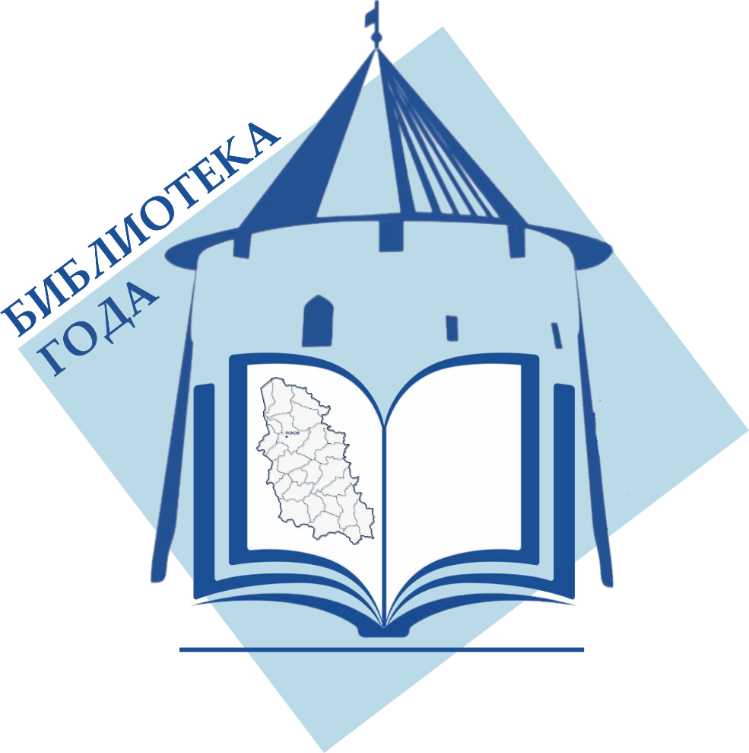

Ежегодный областной Конкурс «Библиотека года» традиционно проходит в Псковской области с 2000 года. Цель мероприятия — выявить и поддержать лучшие инновационные проекты и эффективные практики работы муниципальных библиотек региона.

По итогам деятельности библиотек Псковской области за 2024 год на Конкурс была представлена 21 творческая работа из городских, сельских, центральных и модельных муниципальных библиотек. Свои работы на конкурс предоставили библиотеки г. Пскова, г. Великие Луки, Гдовского, Великолукского, Дновского, Куньинского, Локнянского, Невельского, Новосокольнического, Опочецкого, Островского, Палкинского, Печорского, Плюсского, Себежского, Стругокрасненского районов и муниципальных округов Псковской области.

В рамках мероприятия были представлены инновационные проекты, тематические библиотечные программы, видеоролики и презентации, Интернет-ресурсы и акции, сценарии мероприятий.

В номинации «Лучшая центральная районная библиотека» было представлено 8 творческих работ, по две работы участвовали в номинации «Лучшая городская центральная библиотека/структурное подразделение городской центральной библиотеки» и в номинации «Лучшая детская библиотека». Шесть претендентов приняли участие в номинации «Лучшая сельская библиотека», и три библиотеки в номинации «Лучшая модельная библиотека нового поколения».

16 мая 2025 года были подведены итоги конкурсного отбора. Лауреатами в номинациях стали:

* Лучшая городская центральная библиотека/структурное подразделение городской центральной библиотеки – МБУК «ЦГБ им. С.М. Семевского»;
* Лучшая центральная районная библиотека — Локнянская центральная районная библиотека МБУК «Межпоселенческое библиотечное объединение» Локнянского муниципального округа Псковской области;
* Лучшая модельная библиотека нового поколения — МБУК «Островская центральная районная библиотека» муниципального образования «Островский район»;
* Лучшая детская библиотека — Детская экологическая библиотека «Радуга» МАУК «Централизованная библиотечная система» г. Пскова;
* Лучшая сельская библиотека - Красноармейский клуб-библиотека МБУК «Районный культурный центр» Себежского района.

Специальные дипломы вручены:

* Подберезинской сельской библиотеке МБУК «Межпоселенческое библиотечное объединение» Локнянского муниципального округа Псковской области «За активную работу по социально-ориентированной программе для людей с ОВЗ «С любовью в сердце»;
* Пореченскому библиотечно-досуговому центру МБУК «Информационно—культурный центр» Великолукского района Псковской области «За активную работу по социально-ориентированному проекту для людей с ОВЗ «Мир без границ».

Присуждены дипломы участников областного конкурса «Библиотека года» и памятные призы Псковского областного совета профсоюзов работников культуры с формулировкой «За добросовестный труд и высокий уровень профессионализма»:

* Бутиной Любовь Георгиевне, заместителю директора по библиотечной деятельности МБУ «Струго-Красненский районный культурный центр»;
* Алексеевой Инне Анатольевне, библиотекарю Подберезенской библиотеки МБУК «Межпоселенческое библиотечное объединение» Локнянского муниципального округа Псковской области;
* Слабновой Татьяне Владимировне, заместителю директора по библиотечной работе МБУК «Культура и досуг» Невельского района.

Победители были награждены дипломами и ценными подарками стоимостью 20 тыс. руб. в каждой номинации. Награждение прошло 23 мая 2025 года в рамках Общероссийского Дня библиотек.

Конкурс организован Комитетом по культуре Псковской области и Государственным бюджетным учреждением культуры «Псковская областная универсальная научная библиотека имени В.Я. Курбатова».

Мероприятие служит важным стимулом для дальнейшего развития библиотечного дела в Псковской области, способствует распространению лучших практических решений и укрепляет репутацию региональных библиотек как значимых культурных и образовательных центров.

Начало формы